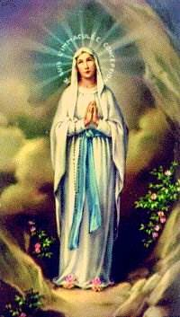
Pouť nemocných
Žarošice-pátek 11.února 2022
Program:
17.30 h. růženec
18.00 h. mše svatá
(P. Antonín Klaret Dabrowski OFM, nemocniční kaplan v Uherském Hradišti)
litanie v Lurdské kapli

Během pouti příležitost ke svátosti smíření.
Modlíme se za nemocné i za ty, kdo se o ně starají.

